SVEUČILIŠTE U ZAGREBU
Stomatološki fakultet
POSLIJEDIPLOMSKI DOKTORSKI STUDIJI

Naputak za tehničko oblikovanje i opremu poslijediplomskog doktorskog rada

Zagreb, 2019.

Ovim naputkom se određuje način tehničkog oblikovanja i opreme poslijediplomskog doktorskog rada na Stomatološkom fakultetu Sveučilišta u Zagrebu.

Pored Naputka na mrežnim stranicama doktorskog studija se nalazi Obrazac za tehničku recenziju doktorskog rada predanog na ocjenu koji služi recenzentima, ali i autoru rada kako bi provjerio usklađenost rada s ovim naputkom prije predaje na ocjenu.
Naputak se primjenjuje na sve doktorske radove predane na ocjenu nakon 1. veljače 2019. godine.

SADRŽAJ
Vrsta doktorskog rada 4
Jezik i lektoriranje 4
Postavke stranice i pisma 4
Numeriranje stranica 4
Zaglavlje (header) i podnožje (footer) 4
Skraćenice 5
Ilustracije 5
Preliminarne stranice 5
Tijelo rada 6
Preliminarne stranice 6
Citiranje i literatura 8
Životopis 8
Predaja rada na ocjenu 8
Ispis i uvezivanje rada 9
Privici 9
Skandinavski model 9
PRIMJER
OBRAZAC ZA TEHNIČKU RECENZIJU

Vrsta doktorskog rada
Doktorski rad se može napisati u obliku monografije ili prema skandinavskom modelu. Skandinavski model doktorata objedinjuje tri rada iz područja disertacije, objavljena u međunarodno recenziranim časopisima visokog čimbenika odjeka, koji moraju činiti zaokruženu cjelinu .

Jezik i lektoriranje
Doktorski se rad piše na hrvatskom ili engleskom jeziku i sadrži naslov, prošireni sažetak i ključne riječi na jeziku koji je različit od onog na kojem je pisan tekst (ukoliko je rad pisan na hrvatskom tada je prošireni sažetak na engleskom i obrnuto). Tekst doktorskog rada treba biti gramatički i pravopisno ispravan i bez tiskarskih pogrešaka.
Doktorski rad mora lektorirati profesor hrvatskog jezika i engleskog jezika. Podaci o hrvatskom odnosno engleskom lektoru (titula, ime i prezime) navode se na uvodnim stranicama rada na odgovarajućem mjestu kako je kasnije navedeno u ovom naputku.
Preporuča se nazive poglavlja pisati velikim podebljanim (bold) slovima, a nazive potpoglavlja velikm početnim slovom.
Tekst svake stranice treba biti logično razdijeljen u odjeljke.

Postavke stranice i pisma

Nazive poglavlja treba pisati velikim podebljanim slovima (bold), a nazive potpoglavlja malim podebljanim slovima (bold).
- Tip pisma (Font): Times New Roman
- Veličina pisma (Font size): 12
- Prored (Line spacing): 1,5 redak (1,5 lines)
- Poravnanje (Alignment): obostrano (Justified)
- Lijevi rub (Margin – left): 2,5 cm
- Desni rub (Margin – right): 2,5 cm
- Gornji rub (Margin – top): 2,5 cm (do teksta, zaglavlje unutar 2,5 cm)
- Donji rub (Margin – bottom): 2,5 cm

Numeriranje stranica
U radu se broje (numeriraju) sve stranice počevši od Uvoda do kraja rada. Uvezani privici se ne broje. Broj stranice se piše u donjem desnom kutu stranice.

Zaglavlje (header) i podnožje (footer)
Svaka stranica rada počevši od Uvoda do kraja rada treba imati zaglavlje (header). U zaglavlje se upisuje tekst „Ime i prezime autora, disertacija“. Tekst zaglavlja treba poravnati u lijevu stranu (align left) i ravnom crtom ga vizualno odvojiti od ostalog teksta rada, Slika 2.
Podnožje (footer) se ne koristi. U podnožje se stavlja samo broj stranice.

Skraćenice
Pri prvom navođenju neke skraćenice u tekstu rada treba prvo napisati potpuni naziv pojma, a potom skraćenicu koja se navodi u zagradi. U daljnjem tekstu može se koristiti samo skraćenica. U naslovu rada ne mogu se koristiti skraćenice, osim ako je njihovo značenje općepoznato.
Popis skraćenica korištenih u tekstu rada navodi se na uvodnim stranicama rada na odgovarajućem mjestu kako je kasnije navedeno u ovom naputku, Slika 7.
Skraćenica koja je na engleskom jeziku mora imati i prijevod na hrvatski jezik ako značenje nije općepoznato.

Ilustracije
Rad može sadržavati samo dvije vrste ilustracija i to: tablice i slike. Fotografije, crteži, sheme, grafikoni, dijagrami, histogrami, karte i dr. označavaju se kao slike.
Sve ilustracije trebaju imati odgovarajući naslov i biti numerirane. Ilustracije se označavaju arapskim brojkama redoslijedom kojim se pojavljuju u tekstu rada, Slika 9. Ilustracije se postavljaju što je moguće bliže uz tekst u kojem se spominju.
Brojevi i naslovi tablica nalaze se uvijek iznad tablica. Brojevi i naslovi slika nalaze se uvijek ispod slika. U naslovima ilustracija ne smiju se koristiti skraćenice i oznake koje nisu protumačene, bilo ranije u tekstu ili u legendi koja se nalazi ispod ilustracije, Slika 10.
Ukoliko ilustracija nije izvorni doprinos autora doktorskog rada, obavezno je navođenje izvora (ako je ilustracija već objavljena), odnosno imena i prezimena autora od kojeg je preuzeta (ako ilustracija još nije objavljena). Navedeno vrijedi i za ilustracije preuzete s interneta. Izvor iz kojeg je ilustracija preuzeta, odnosno njen autor se navodi neposredno uz naslov ilustracije uz naznaku da je ilustracija preuzeta s dopuštenjem vlasnika autorskih prava, Slika 10. Izvor se navodi kao i sve reference u tekstu s time da se pazi da ilustracija prati poziciju u tekstu (kako bi reference bile po redu).
Dopuštenje za korištenje pojedine ilustracije može dati samo vlasnik autorskih prava. Dopuštenje mora biti u pisanom obliku. Za sve ilustracije uz koje nije naveden izvor odnosno autor smatra se da je autor doktorskog rada ujedno i vlasnik autorskih prava. Autor doktorskog rada je odgovoran za sve eventualne posljedice koje mogu nastati zbog nedopuštenog preuzimanja ilustracija odnosno propusta u navođenju njihovog izvora odnosno autora.

Preliminarne stranice

I. Tvrde korice (naslovnica na jeziku kojim je pisan rad) (Slika 1)
II. Naslovnica na jeziku kojim je pisan rad s navedenim mentorima u dnu (Slika 2)
III. Naslovnica na suprotnom jeziku od jezika rada (npr. engleski jezik) (Slika 3)
IV. Stranica s podacima o istraživanju i lektorima
V. Stranica s podacima o povjerenstvu za ocjenu i obranu
VI. Stranica sa zahvalama (neobvezna)
VII. Sažetak na jeziku na kojemu je rad napisan
VIII. Prošireni (strukturirani) sažetak na hrvatskome jeziku, ako rad nije napisan na njemu ili na engleskome jeziku ako rad nije napisan na njemu
IX. Sadržaj
X. Popis kratica

Tijelo rada

1. Uvod
2. Hipoteze i ciljevi istraživanja
3. Materijali i postupci/Ispitanici i postupci
4. Rezultati
5. Rasprava
6. Zaključak
7. Literatura
8. Životopis autora s popisom objavljenih radova
Prilozi (neobavezno)

Isključivo unutar navedenih obveznih poglavlja moguće je stavljati potpoglavlja. Potpoglavlja se numeriraju na način da se stavi prvo redni broj poglavlja, a potom broj potpoglavlja (npr. 1.1, 2.3, 3.5 i sl.).

Preliminarne stranice
I. Tvrde korice (naslovnica na jeziku kojim je pisan rad)
Izgled korica:
Izlgled korice prikazan je na Slici 1
Izgled hrbata uvezanog rada:
ime autora | godina obrane | doktorski rad

II. Naslovnica na jeziku kojim je pisan rad s navedenim mentorima u dnu
Prva pisana stranica je na jeziku na kojem je rad pisan i sadrži imena mentora na dnu stranice. Izgled te stranice prikazan je na Slici 2.

III. Naslovnica na suprotnom jeziku od jezika rada (npr. engleski jezik)
Izgled stranice prikazan je na Slici 3.
IV. Stranica s podacima o istraživanju, lektorima i povjerenstvu za ocjenu i obranu

Četvrta stranica sadrži sljedeće podatke:
Rad je ostvaren u: (ustanova, zavod, klinika, itd.)
Podatci važne za istraživanje, npr. naziv i oznaku projekta i voditelja projekta u okviru kojeg je istraživanje obavljeno

Lektor hrvatskog jezika: (ime i prezime, titula)
Lektor engleskog jezika: (ime i prezime, titula)

Sastav Povjerenstva za ocjenu doktorskog rada (za svakog člana Povjerenstva se na za to predviđeno mjesto upisuju ime i prezime, akademsko zvanje i ustanova)
Sastav Povjerenstva za obranu doktorskog rada (za svakog člana Povjerenstva se na za to predviđeno mjesto upisuju ime i prezime, akademsko zvanje i ustanova)

Datum obrane rada:

Rad sadrži: ___ stranica (upisati broj)
___ tablica (upisati broj)
___ slika (upisati broj)
CD

Na kraju ove stranice treba stajati rečenica: „Rad je vlastito autorsko djelo, koje je u potpunosti samostalno napisano uz naznaku izvora drugih autora i dokumenata korištenih u radu. Osim ako nije drukčije navedeno, sve ilustracije (tablice, slike i dr.) u radu su izvorni doprinos autora poslijediplomskog specijalističkog rada. Autor je odgovoran za pribavljanje dopuštenja za korištenje ilustracija koje nisu njegov izvorni doprinos, kao i za sve eventualne posljedice koje mogu nastati zbog nedopuštenog preuzimanja ilustracija odnosno propusta u navođenju njihovog podrijetla.“

V. Sažetak na jeziku na kojemu je rad napisan
Sažetak treba biti napisan na jednoj kartici teksta i mora omogućiti čitatelju razumijevanje cilja rada, metode istraživanja, rezultate s bitnim obrazloženjima te autorove zaključke. Na kraju treba biti popis ključnih riječi.

VI. Prošireni (strukturirani) sažetak na hrvatskome jeziku, ako rad nije napisan na njemu ili na engleskome jeziku ako rad nije napisan na njemu
Prošireni (strukturirani) sažetak na hrvatskome/engleskome jeziku može biti do napisan do 10 strana. Na kraju strukturiranog sažetka treba biti popis ključnih riječi.

VII. Sadržaj
Sadržaj se sastoji od popisa svih poglavlja, potpoglavlja i potpotpoglavlja rada koja se označavaju arapskim brojkama i s desne strane imaju oznaku stranice na kojoj započinju. Iznimka je uvezani privitak koji se, ako postoji, navodi u Sadržaju iza Životopisa i nije označen arapskom brojkom niti stranicom na kojoj započinje.

VIII. Popis kratica
Stranica s popisom kratica sadržava popis kratica korištenih u radu prema abecednom redu i njihovo objašnjenje na jeziku na kojem je rad pisan te puni naziv kratice na izvornom jeziku.

Citiranje i literatura
U svim pisanim radovima uvijek se mora jasno odvojiti tuđi tekst i tuđi podaci od autorovog teksta i podataka. Od drugih autora se mogu preuzeti samo manji dijelovi teksta odnosno podataka i to se uvijek mora označiti na jasan način citiranjem. Oznaka podrijetla citiranih dijelova stavlja se kao brojka u zagradu na kraju rečenice prije točke, Slika 9. Brojka u zagradi odgovara brojci u popisu korištene literature. Preuzimanje tuđeg ili vlastitog prethodno objavljenog teksta i podataka, a bez pravilnog citiranja smatra se plagiranjem odnosno autoplagiranjem. To su neetični postupci koji mogu biti na odgovarajući način sankcionirani.
Navode se svi radovi koji su u doktorskom radu citirani, kao i oni na koje se autor poziva. Jednako tako, u popisu ne smiju biti radovi koji nisu citirani, niti oni na koje se u radu ne upućuje.
Popis korištene literature numerira se slijedom navođenja u tekstu. Naslovi časopisa pišu se kraticom u obliku koji se upotrebljava u Index Medicusu. Obvezna je primjena pravila citiranja prema International Committee of Medical Journal Editors – ICMJE (ranije Vancouverski stil). Pravila citiranja su dostupna na mrežnoj stranici: http://www.icmje.org/, a primjeri na: https://www.nlm.nih.gov/bsd/uniform_requirements.html.

Životopis
Životopis treba biti napisan u trećem licu jednine, a opsegom ne smije prijeći 200 riječi. Tekst životopisa mora biti u obliku eseja, a ne natuknica. Nakon životopisa navodi se popis radova koje je autor objavio.

Predaja rada na ocjenu
Na ocjenu se predaje:
1. neuvezani primjerak rada dovršen prema ovim naputcima
2. Izjava mentora da jer rad izrađen prema ovdje predstavljenim pravilima (Obrazac PDS-D-IM)
3. Izjava lektora hrvatskog jezika (Obrazac PDS-D-IL-H)
4. Izjava lektora engleskog jezika (Obrazac PDS-D-IL-E)
Uz rad se prilaže izjava mentora kojom se potvrđuje da je rad završen i napisan u obliku prikladnom za daljnji postupak sukladno naputcima

Ispis i uvezivanje rada
Rad treba biti jednostrano ispisan na papiru formata A4 (210 x 297 mm). Završna inačica rada treba biti tvrdo uvezana.
Stranice koje spajaju uvez i korice (spojne stranice) ostaju neispisane.

Privici
- Neuvezani privitak.
U radu mora biti privitak u obliku CD-a koji se stavlja u džepić na unutrašnjoj strani stražnje korice. CD sadrži konačnu elektroničku inačicu doktorskog rada istovjetnu onoj koja je otisnuta i uvezana. Elektronička inačica rada mora biti jedan dokument u PDF formatu (cijeli rad, uključujući uvodne stranice mora biti jedan dokument). Na vanjskoj strani CD-a moraju biti otisnuti sljedeći podaci, Slika 12.:
- Stomatološki fakultet Sveučilišta u Zagrebu,
- Doktorski rad,
- ime i prezime autora doktorskog rada i
- godina obrane doktorskog rada.
Budući da se CD smatra neuvezanim privitkom, on se ne navodi u Sadržaju, ali o njemu uvijek postoji bilješka na uvodnim stranicama rada.

- Uvezani privitak.
Rad ponekad može sadržavati i drugu vrstu privitka (primjerice objavljeni radovi, određene ankete, obrasci, računalni ispis programa i sl.) koji se uvezuje na kraju rada iza Životopisa. U tom slučaju privitak se mora navesti i u Sadržaju iza Životopisa, ali se tada uz njega ne postavlja broj stranice kao uz ostala poglavlja. Mogu se označiti PRILOG A, PRILOG B… ili PRILOG 1, PRILOG 2...

Skandinavski model

Skandinavski model doktorata moguć samo u sklopu istraživačkog rada na doktorskom studiju, a znanstveni radovi moraju biti objavljeni nakon upisa na doktorski studij.
Znanstveni radovi koji se objedinjeni predlažu kao doktorski rad moraju činiti zaokruženu cjelinu. Potrebno je uključiti najmanje tri znanstvena rada objavljena u časopisima visokog čimbenika odjeka pokrivenima bazom Web of Science od kojih je barem jedan u časopisu s čimbenikom odjeka većim od medijana čimbenika odjeka časopisa iz područja doktorskog istraživanja (časopisi kategorizirani u prvoj (Q1) ili drugoj (Q2) kvartili). Svaki rad može kvalificirati samo jednog doktoranda. Doktorand mora biti prvi ili dopisni autor u najmanje dva rada od navedenih. Objedinjeni radovi moraju davati novi znanstveni doprinos u odnosu na pojedinačne radove. Radovi koji su objavljeni u časopisima kategoriziranim u četvrtoj kvartili (Q4) nisu prihvatljivi za ovaj oblik doktorskog rada.

Tekst rada potrebno je podijeliti na sljedeće cjeline:

1. Uvod
Ovo poglavlje treba sadržavati detaljan pregled spoznaja iz užeg područja rada, u obliku preglednog članka, a rezultat je temeljitog pretraživanja literature iz područja. Tekst treba napisati tako da s razumijevanjem sintetizira objavljene podatke drugih autora, a ne ga svesti na puko prepisivanje ili prevođenje dijelova tuđih radova ili knjiga. Na kraju poglavlja Uvod slijedi potpoglavlje Hipoteze i ciljevi istraživanja (u obliku u prijavi teme doktorskog rada odobrenoj od strane Senata Sveučilišta u Zagrebu).
2. Znanstveni radovi
Umjesto Eksperimentalnog dijela i Rezultata prilažu se objavljeni znanstveni radovi, a koji svojim sadržajem odgovaraju prijavljenoj temi. Metodološki podaci i rezultati koji su relevantni za doktorsku disertaciju, a nisu dio priloženih radova mogu se prikazati u obliku Priloga.
3. Rasprava
Uz raspravu koja je sastavni dio svakog priloženog rada, potrebno je argumentirano objasniti na koji način objedinjeni radovi daju novi znanstveni doprinos u odnosu na pojedinačne radove. Također, dobivene rezultate treba staviti u kontekst postojećih spoznaja iz istraživanog područja i iz njih izvesti određene zaključke
4. Zaključak
Ovo je poglavlje sažeta rekapitulacija najvažnijih spoznaja proizašlih iz provedenog istraživanja.
6. Literatura
7. Prilozi (neobavezno)
8. Životopis autora s popisom objavljenih radova

NAPOMENA
Završen i uvezan rad koji nije tehnički oblikovan i opremljen u skladu s ovim naputkom moguće je vratiti autoru na doradu o njegovom trošku.
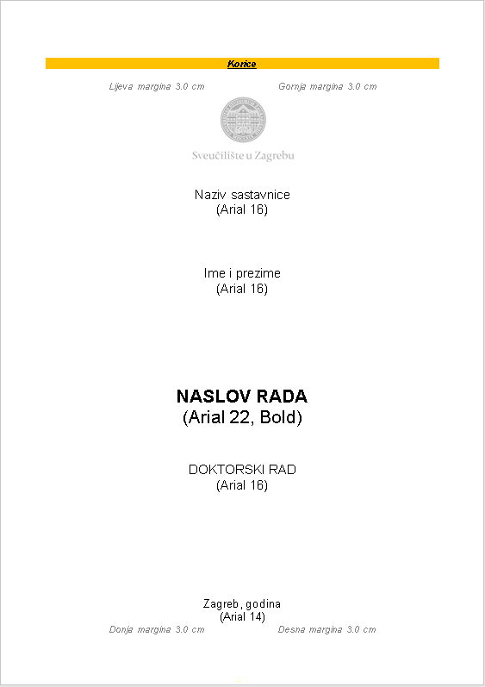
Slika 1 Izgled Tvrdih korica

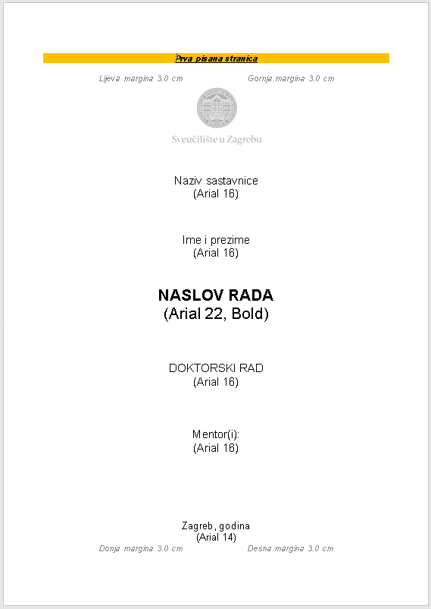
Slika 2. Prva pisana stranica

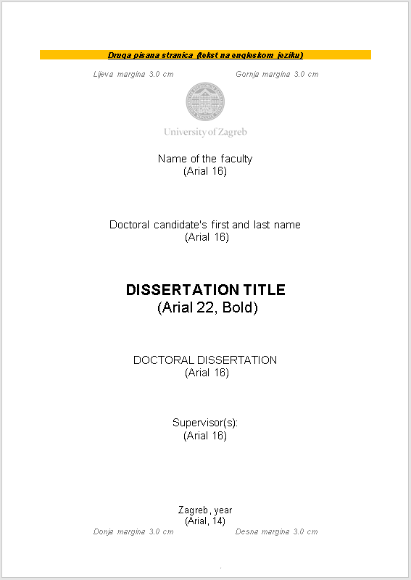
Slika 3. Stranica na jeziku suprotnom od jezika na kojem je rad napisan

